EASY Day
Gentlemen! 在上周三和上周四，我们对敌人的工厂、防空阵地进行了毁灭性的打击，是时候开始对主岛的总攻了！

态势图
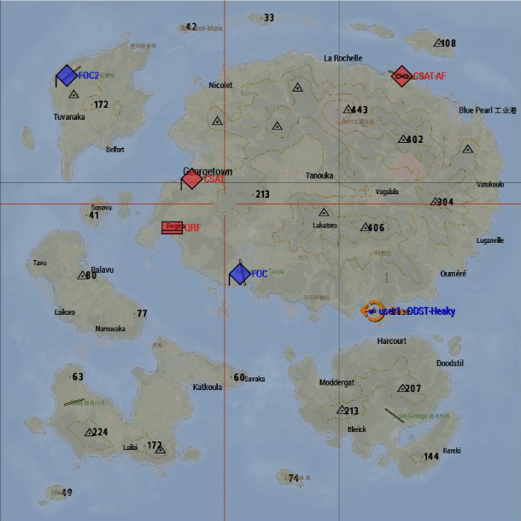
任务目标：夺取对csat点城市的控制权，将敌人全部赶出港口海岸线。
图例：foc处为可选出发点，Csat点为目的地，QRF为敌人支援力量。东北侧的机场是敌人苏25的起飞机场，一架次。侦查直升机会在QRF投入战斗后升空，一架次，并为敌人指示目标。

早上1000整装结束后，准备出发。进入手段：直升机，地面载具、海上快艇.可以同时利用。
当队伍选定出发点后（可以两个点都利用），友军迫击炮炮火支援会就位，轮数不限，一轮8发，10分钟装填。AI会从另一个出发点佯攻，吸引QRF的注意力。

最迟1200强制出发（游戏时间）
在敌人发现我们之后会使用照明弹指示。

胜负条件：全灭敌人或赶出城市周边范围
失败条件：第二天早晨之前还没有成功

地形细节：